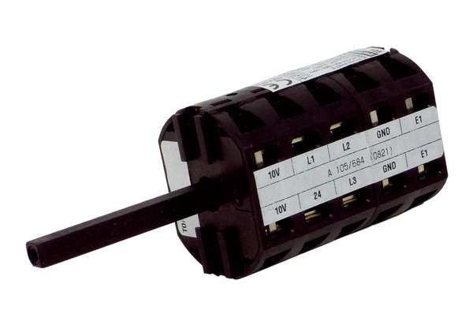Szervízkapcsoló RS MDR35Csomagolási egység: 1 darabVálaszték: E
Termékszám: E157.1634.0000Gyártó: MAICO

